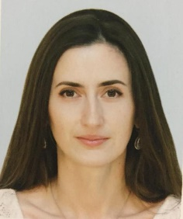
Кожухова Татьяна
Телефон: +79054719575
Skype: tatyana.kozhukhova1
Email: ms.kozhukhova.tatyana@mail.ru

Профессиональный переводчик в языковых парах английский - русский, русский-английский. Более 5 лет опыта работы переводчиком фрилансером.

Опыт работы

2018 – настоящее время. Переводчик- фрилансер

Март 2017 — Январь 2018 Бенефитс Технолоджис, Санкт-Петербург
Менеджер по работе со страховыми компаниями США
Контакты: Иваницкий Константин skype: kostyalst

Июль 2013 — Январь 2018 Лингвистический центр НУР, Астана
Внештатный переводчик
Перевод финансовой, юридической, строительной документации
Контакты: centernur@mail.ru

Ноябрь 2016 — Декабрь 2016 Кувира, Краснодар
Переводчик
Последовательный перевод, медицинская тематика

Сентябрь 2008 — Сентябрь 2015 Костанайский Государственный Педагогический Институт, Костанай, www.kspi.kz/rus/
Преподаватель английского языка
Составление рабочих программ и силлабусов
Научное руководство дипломными и курсовыми работами
Разработка новых дисциплин по специальности
Контакты: Кудрицкая Марина Ивановна, заведующая кафедрой, рабочий телефон +7 (7142) 545964, мобильный телефон +7 777 054 70 54

Сентябрь 2008 – Август 2011 Казторгтранс, Костанай
Переводчик

Образование

2013 - Костанайский государственный университет имени А. Байтурсынова, Костанай
Гуманитарно-социальный факультет, Иностранная филология магистр

2010 - Челябинский государственный университет, Челябинск
Экономический факультет, Экономист

2007 - Костанайский государственный педагогический институт, Костанай
Факультет иностранных языков, Филолог, преподаватель английского и турецкого языков

Телефон: +79054719575 Skype: tatyana.kozhukhova1 Email: ms.kozhukhova.tatyana@mail.ru

